中考科学专题集训(五)
(主要内容：人体保健、健康与环境)
[时间：90分钟 分值：100分]

第Ⅰ卷(共50分)
一、选择题(本题有20小题，每小题2.5分，共50分。每小题只有一个选项是正确的，不选、多选、错选，均不给分)

1．(2010湖州)下列疾病中，属于传染性疾病的是( )
A．甲型肝炎 B．癌症
C．糖尿病 D．冠心病
2．(2010台州)今年我省发生了较严重的手足口病疫情。截止到4月15日，全省共报告19223个病例，其中重症32例，死亡4例，病人大多为5岁以下的儿童。以下事实中，与该病疫情的大范围传播无关的是( )
A．病原体为多种肠道病毒
B．儿童对该病的抵抗力较弱
C．可通过食物、飞沫和接触等传播
D．大多数患者及时治疗即可康复[来源:21世纪教育网]
3．(2010绍兴)狂犬病是由狂犬病毒所致的人畜共患急性传染病，病死率极高。预防狂犬病的措施之一是注射狂犬疫苗。下列说法正确的是( )
A．狂犬病毒具有细胞膜、细胞质、细胞核等细胞的基本结构
B．注射到人体的狂犬疫苗属于抗体
C．狂犬病毒是狂犬病的传染源[来源:21世纪教育网]
D．注射狂犬疫苗让人获得免疫属于特异性免疫
4．(2010嘉兴)2009年10月以来，嘉兴市防疫部门为全市的中小学生和教师免费接种预防“甲型H1N1流感”的疫苗。接种疫苗的目的是( )
A．进行非特异性免疫 B．控制传染源
C．切断传播途径 D．保护易感人群
5．东南亚大海啸后，由于饮用水被污染而爆发了霍乱。霍乱与甲肝一样，主要通过饮用水和食物传播。根据以上信息，你判断霍乱是一类( )
A．呼吸道传染病 B．消化道传染病
C．体表传染病 D．性传播疾病
6．为了做到“大灾之后无大疫”，防疫人员对灾区的蚊子、苍蝇进行大规模的灭杀。从预防传染病角度来看，这项措施主要是为了( )
A．控制传染源 B. 切断传播途径
C．保护易感人群 D. 消灭病原体
7．近年，在台湾首次出现的“超级细菌”已经让包括青霉素在内的许多抗生素对其失去作用，由“超级细菌”引发的感染率和死亡率急剧上升。这种悲剧的产生是由于( )
A．抗生素的生产质量降低
B．抗生素引发人体过敏反应
C．滥用抗生素导致的结果
D．“超级细菌”已经变成病毒
8．联合国将每年的5月31日定为“世界无烟日”，烟草燃烧产生的有毒物质主要有( )21世纪教育网
A．二氧化碳和焦油
B．一氧化碳、焦油和烟碱
C．一氧化碳、二氧化碳和焦油
D．二氧化碳、焦油和烟碱
9．下列关于抗体的叙述不正确的是( )
A．在体内存留的时间有长有短
B．能破坏和排斥所有的病原体
C．是一种特殊的蛋白质
D．是在抗原的刺激下产生的
10．(2010嘉兴)2011年1月起，中国内地将在所有室内公共场所、室内工作场所、公共交通工具和其他可能的室外工作场所完全禁止吸烟。 从关注人类健康角度看，下列关于吸烟的说法不恰当的是( )
A．吸烟可以诱发心脏病
B．烟雾中含有致癌物质
C．吸烟是时髦的表现
D．烟雾中的一氧化碳能使人中毒
11．移植到人体内的器官不易成活，从现代免疫的概念来看，移植的器官和在这种现象中起主要作用的细胞分别是( )
A．病原体、红细胞 B．抗原、B淋巴细胞
C．抗体、B淋巴细胞 D．抗原、T淋巴细胞
12．下列叙述与免疫无关的是( )
A．患过麻疹的人不会再患麻疹
B．手术后吃营养品滋补身子
C．天花病毒的抗体由B淋巴细胞产生
D．吞噬细胞可以吞噬侵入人体的病原体
13．食用下列食品，不会对人体健康有害的是( )
A．霉变的大米
B. 用工业用盐如亚硝酸钠腌制的鱼
C．用甲醛水溶液浸泡过的鱿鱼
D. 用食醋凉拌的黄瓜
14．动脉硬化的病人，血管变硬的直接原因是由于( )
A．血管老化
B．年老体弱
C．营养过多
D．胆固醇等物质在动脉管腔内堆积
15．要保持健康的心理状况，平日应该注意( )
A．加强自身修养，塑造良好性格
B．培养道德意识，树立远大理想
C．严格遵守生活制度，增强自我调节能力
D．以上都对
16．据中央电视台报道：由于虚假的手机短信——未成熟的香蕉中含有病毒，造成香蕉滞销。其实植物体内的病毒和动物体内的病毒是不会交叉感染的。下列病毒中不能感染人类的是( )
A．冠状病毒 B. 植物烟草花叶病毒
C. 肝炎病毒 D. 腮腺炎病毒
17. 建立环境友好型社会的核心是从源头上减少对环境的污染。下列情况中不会造成环境污染的是( )
A．垃圾的燃烧 B. 鞭炮的燃放
C. 汽车尾气的排放 D. 绿色植物的光合作用
18．对一氧化碳中毒而休克的人进行抢救的正确顺序是( )
①送医院治疗；②进行人工呼吸；③将病人移到空气新鲜的地方；④松解病人的衣服、裤带，使呼吸道畅通
A．②④③① B．①②③④
C．①②④③ D．③④②①
19．以下哪些行为习惯有利于降低患心脑血管疾病的风险( )
①每天运动至少20分钟以上；②多吃高脂肪食物；③喜欢吃水果蔬菜；④遇事随和，不冲动；⑤适当吃高蛋白食物；⑥适当吃高糖类食物
A．①②③④⑤ B．①③④⑤⑥
C．①②③④⑥ D．①②③⑤⑥
20．古代人们常用滴血认亲的方式来判断亲人之间是否有血缘关系，我们知道，这实际上并不准确，如果有一位父亲的血型为A型，儿子的血滴入父亲的血清中没有发生凝集，则儿子的血型为( )
A．A B．AB C．O D．A或O

第Ⅱ卷(共50分)
二、简答题(本题有3小题，每空2分，共20分)
21．2006年5月，法国研究机构对市场出售的200多种染发剂进行试验，结果证明90%有致癌性，染发的人群与不染发的人群相比患乳腺癌的危险性高5倍。癌症是一种________(填“良性肿瘤”或“恶性肿瘤”)疾病，它的细胞会________并________新的组织。
22. 如图显示，不同人群每天摄入的食物比例是不同的。请回答下列问题：
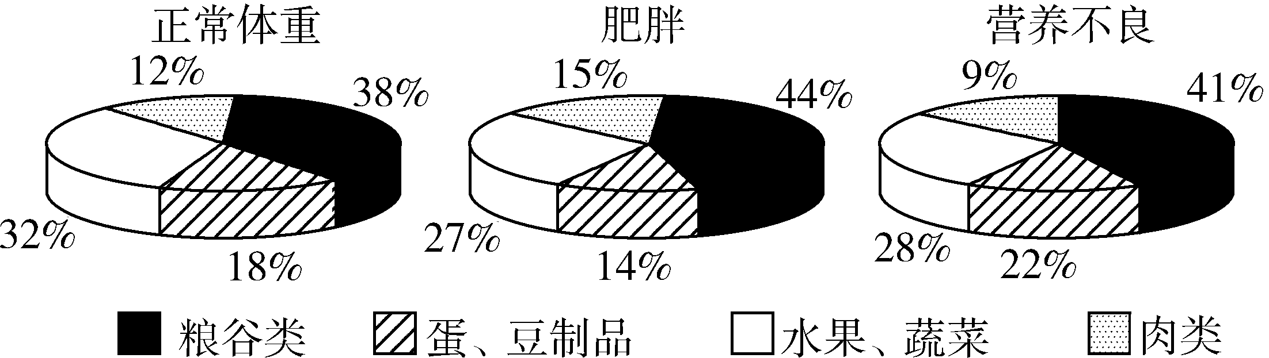
(1)如图所示，肥胖患者的饮食中粮谷类和________的摄入量较正常人偏多。
(2)营养不良会影响健康，如缺铁易患________病，因为铁是红细胞中________的重要成分。
(3)在食物中的各种营养成分里，成为人体能量主要来源的是________。
(4)下列饮食习惯合理的是( )
A．经常吃“洋快餐”
B．睡觉前多吃一些食物，早餐可以不进食
C．用喝果汁、可乐等饮料来代替饮水
D．不挑食、不偏食，按时进餐
23．(2010湖州)刘明同学打开水时不慎烫伤了脚，因处理不及时而感染，后经医生诊断，对刘明同学进行输液治疗。
(1)刘明同学的脚受烫伤而感染，原因是皮肤受损，人的________(选填“特异性免疫”或“非特异性免疫”)功能受到影响。21世纪教育网
(2)药液进入刘明同学手背的小静脉后，通过血液流动到达脚部患处，需要经过心脏2次，其中第1次将药液送入心脏的血管是________。
三、实验探究、分析题(本题有4小题，每空2分，共30分)
24．为了感知传染病传播的途径和预防措施，小科利用煮熟的马铃薯变质后会长出红色血细菌的现象(此菌不是人体的病原菌，对人体无害)作如下探究：①将若干个马铃薯去皮煮熟，分成相同的3组(分别标为A、B、C)并进行高压灭菌处理；②给B、C组马铃薯戴上消毒口罩，A组不戴；③把A、C组放置于喷洒了含有马铃薯血细菌水的空气中，B组放置于喷洒蒸馏水的空气中，一定时间后放到恒温箱中培养。
实验结果：A组长出马铃薯血细菌，B、C组没有长出马铃薯血细菌。
(1)进行高压灭菌处理的目的是_____________________________________________
________________________________________________________________________。
(2)该实验表明：________措施可有效预防呼吸道病原体对人体的感染。
(3)长了血细菌的马铃薯相当于________(填“传染源”或“易感人群”)
25．(2010嘉兴)目前，铅污染已成为威胁我国儿童健康的“隐形杀手”。威胁儿童的铅污染有四大来源：①汽车尾气污染； ②家居装饰用品污染；③玩具和学习用品污染；④食品污染，如爆米花、松花蛋等都含有铅。血铅对人究竟有什么影响呢？有人做了这样一组实验，将质量2.0～2.5千克的20个家兔分为两组：
A组：用含1.83%醋酸铅的5%葡萄糖溶液，每3天皮下注射1次，10m g/kg剂量，每隔10天测一次血红蛋白；
B组：用含3.66%醋酸铅的5%葡萄糖溶液，每3天皮下注射1次，10m g/kg剂量，每隔10天测一次血红蛋白。
实验结果见下表：
组别 | 注射溶液类别 | 剂量21世纪教育网  mg/kg | 血红蛋白含量(g/L)
组别 | 注射溶液类别 | 剂量21世纪教育网  mg/kg | 初始测量 | 第一次 | 第二次 | 第三次
A组 | 含1.83%醋酸铅的5%葡萄糖溶液 | 10 | 60 | 53 | 47 | 35
B组 | 含3.66%醋酸铅的5%葡萄糖溶液 | 10 | 61 | 50 | 40 | 29
(1)本实验探究的问题是血铅含量对家兔的________含量有何影响？
(2)上述实验还缺少对照组，请你帮助设置一个对照实验________________________
________________________________________________________________________。
(3)比较A、B两组的数据，简要叙述上述实验结果：
________________________________________________________________________。
(4)请结合题中所给信息，提一条防止儿童铅污染的合理建议：
________________________________________________________________________。
26．(2010衢州)2009年8月8日，某同学在自家菜地劳动时，左臂不慎被毒蛇咬伤，他马上用砖头砸死了这条蛇，并边用力挤伤口的血，边用自来水冲洗。
(1)冲洗后，他用绳子在左臂上紧紧缠了几圈，缠绕的位置应位于伤口的________(选填“近心端”或“远心端”)；
(2)接着他寻求帮助，此时不能快跑，如果快跑将会导致________加快，蛇毒扩散加剧；
(3)去医院的时候，他还提醒家人把蛇带上。医生判断是剧毒的蝮蛇，马上给他注射了相应的抗蛇毒血清。这种治疗方法属于________免疫。
27．(2010杭州)2010年5月，某中学九(1)班的学生开展了一项调查，他们随机调查了本校九年级10个班共100名学生在去年不同季节流感的发病情况。调查结果如下：
 | 调查人数 | 患病人数 | 患病时间
 | 调查人数 | 患病人数 | 春季 | 夏季 | 秋季 | 冬季
男生 | 52 | 16 | 8 | 1 | 2 | 5
女生 | 48 | 14 | 5 | 2 | 1 | 6
请回答下列问题：
(1)该项调查的主要目的是
________________________________________________________________________。
(2)上述调查是通过________方法确定调查对象的。
(3)去年春季，该校九年级男生中流感的发病率为____________________。
(4)分析表中数据，你认为去年该校九年级学生流感发病有何规律？
________________________________________________________________________。
(5)流感在人群中流行必须具备什么条件？
________________________________________________________________________
________________________________________________________________________。

28．(2010绍兴)今年4月14日7时49分，玉树县发生了7.1级地震。
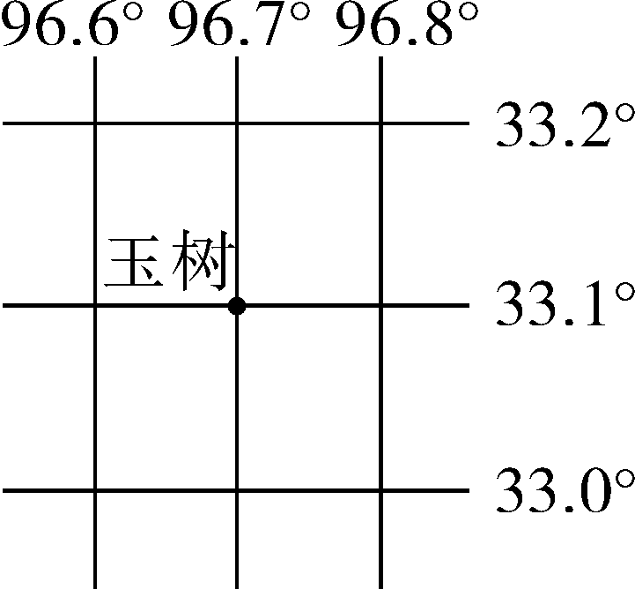
(1)根据右图写出玉树的经纬度__________________________。
(2)从平原进入高原的救援人员，由于高原上气压低、含氧量少的特点，会出现呼吸频率和心率增加的反应，血液中运输氧气的________细胞会逐步增加。
(3)从废墟中被救出来的受伤人员，常会受到致病细菌的感染。下列________(填序号)药品是地震灾区为了抗感染最急需的。
①维生索C片 ②胰岛素 ③青霉素

中考科学专题集训(五)
一、选择题
1. A 2. D 3. D 4. D 5. B 6. B 7. C 8. B 9. B 10. C 11. D 12. B 13. D 14. D 15. D 16. B 17. D 18. D 19. B 20. D
二、简答题
21. 恶性肿瘤。转移、侵犯 22. (1)肉类 (2)贫血 血红蛋白 (3)糖类 (4)D 23. (1)非特异性免疫 (2)上腔静脉
三、实验探究、分析题题
24. 排除马铃薯上原有细菌等微生物对实验的干扰 戴消毒口罩 传染源 25. (1)血红蛋白(2)将10只家兔用(不含醋酸铅的)5%葡萄糖溶液，每3天皮下注射1次，10m g/kg剂量，每隔10天测一次血红蛋白(10只家兔不写得1分)；(3)血铅含量(或醋酸铅浓度)越高，家兔血红蛋白含量越少(4)推广环保型交通工具；使用环保装修材料；不吃少吃含铅食品：加大对环境污染企业的监管力度等(只要答案合理即可) 26. (1)近心端 (2)血液循环 (3)人工被动(或人工、特异性)。 27. (1)研究中学生流感发病率与季节(和性别)的关系 (2)随机抽样 (3)15.4% (4)春、冬季发病率较高；(男女生发病率没有明显差异) (5)必须具备流感传染源、传播途径、易感人群三个环节 28. (1)北纬33.1°，东经96.7° (2)红 (3)③

